ПРОТОКОЛ

заседания антинаркотической комиссии городского поселения Рощинский

муниципального района Волжский Самарской области
от 7 июня 2018 г. № 2
ПРЕДСЕДАТЕЛЬСТВОВАЛ
Глава городского поселения Рощинский Деникин С.В.
Члены комиссии:
В.Н.Горбаченко
Я.С.Подкорытова
О.И.Рубина

- Принять к сведению решение протокола №2 от 30 мая 2018г. заседания антинаркотической комиссии муниципального района Волжский Самарской области.
- Регулярно осуществлять мониторинг произрастания дикорастущих наркосодержащих растений на территории поселений района. В случае выявления очагов произрастания дикорастущих наркосодержащих растений, незамедлительно принимать меры по их уничтожению.
- Продолжить выполнение мероприятий Муниципальной программы «Противодействие незаконному обороту наркотических средств, профилактика наркомании, лечение и реабилитация наркозависимой части населения муниципального района Волжский Самарской области на 2018-2020 годы».
- Обеспечить регулярное проведение рейдовых мероприятий в местах досуга молодежи, посещений по месту жительства неблагополучных семей с целью выявления несовершеннолетних «группы риска» и применения к ним мер профилактического воздействия.
- АКктивизировать работу по вовлечению детей и подростков в занятия физической культурой и спортом.

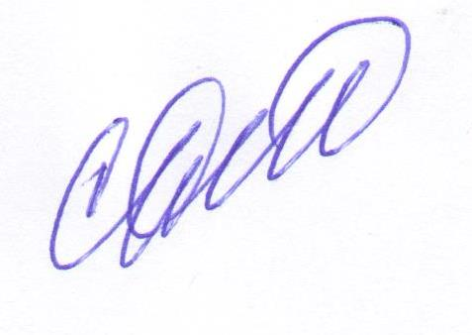
Глава
городского поселения Рощинский Деникин С.В.

